卷 号
卷内编号
密 级

项目编号: HD20221101SR005
智能法律合同审查与生成系统

需求规约

Version: 2.0

项目承担部门：西工大软件学院

撰写人（签名）：郭家亨 陈俊福 查文翔

完成日期：2026-09-08

本文档使用部门：■主管领导■项目组
■客户（市场）■维护人员■用户

评审负责人（签名）：郭家亨 陈俊福 查文翔 王琛傲 彭言锐

评 审日期：2026-09-08


文档信息
标题:智能法律合同审查与生成系统
作者: 陈俊福、郭家亨、查文翔
创建日期: 2026-09-07
上次更新日期: 2026-09-8
版本: Build2.0
部门名称: 智能法律合同项目组

文档信息与修订记录
日期 | 版本 | 修订说明
2026-09-08 | 1.0 | 根据三份参考模板和项目说明编制首版；尚未评审。

目录

1 引言与软件总体概述 4
1.1 目的、范围及参考资料 4
1.2 软件描述与技术约束 4
1.3 用户特点与版本范围 4
1.4 定义及假设 4
2 公共业务与用户交互需求 5
2.1 登录、权限与会话（FR-01） 5
2.2 合同导入与解析（FR-02） 5
2.3 任务、历史、导出与删除（FR-03） 5
2.4 用户界面（FR-04） 5
3 合同智能审查需求 5
3.1 业务目标与输入（FR-05） 5
3.2 主流程与输出 6
3.3 证据与异常约束 6
3.4 结果复核与验收 6
4 标准合同生成需求 6
4.1 问答式要素采集（FR-06） 6
4.2 草稿生成与必备条款自检 7
4.3 编辑、版本和导出 7
4.4 异常与验收 7
5 条款库、比对与合规检查需求 7
5.1 标准条款维护与合同对比（FR-07） 7
5.2 规则适用性及检查（FR-08） 7
5.3 验收条件 8
6 智能问答与知识库后台需求 8
6.1 受控Agent与RAG问答（FR-09） 8
6.2 知识条目CRUD及索引重建（FR-10） 8
7 数据与接口需求 9
7.1 数据字典与一致性 9
7.2 软件与外部接口 9
8 非功能需求 10
8.1 运行环境与可用性（NFR-01） 10
8.2 性能与容量（NFR-02） 10
8.3 AI质量与可解释性（NFR-03） 10
8.4 安全、隐私与可维护性（NFR-04～06） 10
9 验收与需求追踪 11
9.1 测试数据与度量定义 11
9.2 功能追踪矩阵 11
9.3 验收通过与缺陷分级 11

1 引言与软件总体概述

1.1 目的、范围及参考资料
本规约明确智能法律合同审查与生成系统的功能、数据、接口、质量约束和验收方法，是需求评审、架构设计、编码、系统测试和交付验收的共同依据。参考用户提供的三份Word模板及本次功能、技术栈截图；配套文件为LCRG-CMP与LCRG-PP。
软件标识为LCRG，目标交付版本为v1.0。系统面向需要起草和审阅合同的业务人员、法务辅助人员及知识管理员，提供六大业务模块。AI输出属于辅助分析与合同草稿，最终判断及使用由用户结合实际交易事实复核；系统不执行合同签署、诉讼代理或法律效力认证。

1.2 软件描述与技术约束
系统采用浏览器/服务端架构。Vue 3、Vite、Element Plus和Pinia构成前端；Python 3.10+、FastAPI、SQLAlchemy提供接口与业务编排。开发默认SQLite，集成和验收使用MySQL 8.0。LangChain组织RAG检索与tool-calling Agent，DeepSeek通过OpenAI兼容协议调用，具体模型标识与参数在第2周锁定。
检索采用jieba分词的BM25、向量召回与RRF融合。默认轻量哈希向量用于开发演示，不视为预训练语义模型；BGE作为可选语义嵌入。向量引擎优先FAISS，不可用时降级NumPy并显示实际后端。Docker Compose编排MySQL和后端，前端构建产物由后端提供；开发时可使用Vite独立服务。

1.3 用户特点与版本范围
角色/范围 | 约定
普通用户 | 具备浏览器与Office操作能力；管理自己的合同、草稿、报告和问答记录。
知识管理员 | 维护标准条款、法规来源、规则与索引；不因管理员身份自动获得所有用户合同读取权。
首版覆盖 | 中文通用服务合同、保密协议两类合同；六大模块均提供可验收闭环。
明确不含 | 电子签章、自动签约、司法结论、扫描件OCR、复杂排版还原、海量法规自动抓取、多租户企业审批流。

1.4 定义及假设
LLM为大语言模型；RAG为检索增强生成；Agent为受控工具调用智能体；BM25为词项检索方法；RRF为排名融合；CRUD为增删改查。FR表示功能需求，NFR表示非功能需求，TC表示测试用例组。所有FR与NFR均纳入首版验收，可选技术路线不改变质量门槛。
合规检查覆盖截图指定的GDPR、《数据安全法》《个人信息保护法》相关检查框架；具体条文、效力状态和适用情景由经核验的知识条目提供。本规约不直接作法律解释，也不假定全部合同都适用全部规则。

2 公共业务与用户交互需求

2.1 登录、权限与会话（FR-01）
系统应支持账号密码登录、退出和会话失效。首版由管理员创建普通用户账号，不提供公开注册。错误凭据返回统一提示；连续失败须限流。普通用户仅可访问本人合同、版本、任务、报告及会话；服务端对每个对象及下载接口校验所有权，不能仅依赖前端隐藏按钮。管理员写操作必须检查角色。
验收：用户A无法通过修改URL、对象ID或下载链接读取用户B内容；普通用户无法调用知识写入及重建接口；退出或令牌过期后访问受保护资源返回401。越权按策略返回403或404且不泄露对象正文。

2.2 合同导入与解析（FR-02）
系统应接收DOCX、含文本层的PDF及TXT，单文件上限10MB，PDF最多50页，抽取后正文最多3万中文字符。扩展名、文件类型及大小须校验；加密文件、损坏文件和不支持的类型应拒绝并说明原因。扫描件或有效文本不足时提示转为可检索文本，不生成空白审查结果。
解析应保留文档名、文件哈希、段落或条款序号及原文位置；PDF记录页码，DOCX以段落/条款锚点定位，不虚构固定页码。表格文本须按行列顺序提取并标明来源。用户可预览抽取结果，修正文本后生成新合同版本，历史版本不得被静默覆盖。

2.3 任务、历史、导出与删除（FR-03）
审查、生成、合规分析及索引重建等耗时操作应返回任务ID，界面显示排队、执行中、成功、失败或取消状态。刷新页面可恢复状态；重复请求携带幂等键时不得重复创建同一任务。单任务超时上限180秒，失败后提供原因和手动重试入口，不自动重复扣费调用。
用户可按名称、合同类型和时间查询历史版本与报告；可预览并导出合同草稿及审查报告为DOCX，报告包含版本、风险、依据和生成时间。删除时二次确认，立即停止其被业务查询或检索，并在24小时内清除在线正文、附件和派生索引；保留不含正文的必要操作记录。
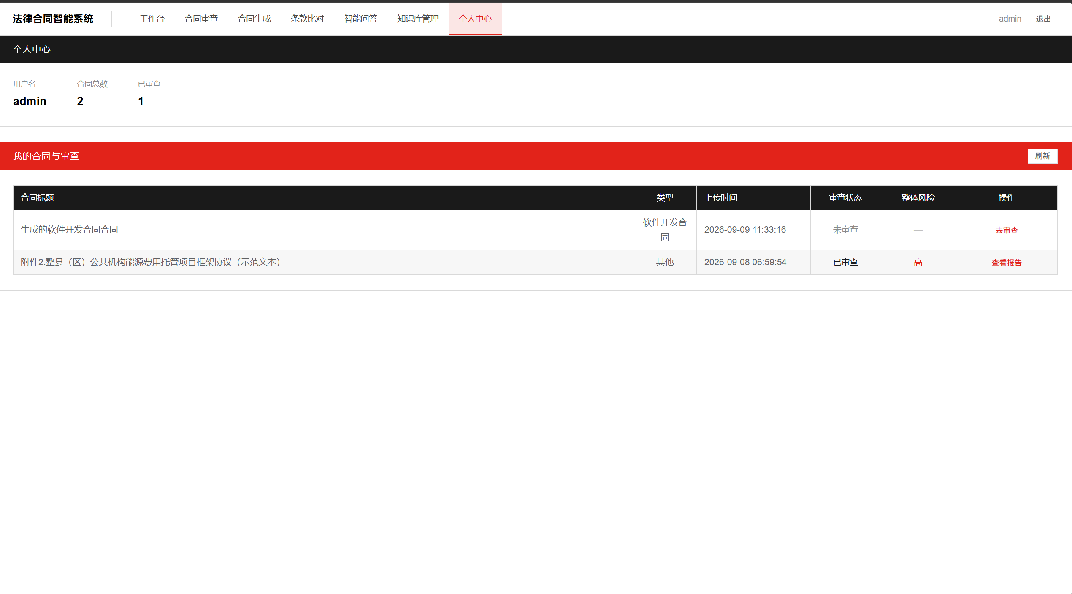
图2-1 个人中心（我的合同与审查）

2.4 用户界面（FR-04）
界面提供合同审查工作台、合同生成工作台、条款与比对页面、合规检查页、自然语言问答框及知识库管理页。审查支持原文与问题联动定位，比对支持版本左右对照。表单明确必填项；加载、无结果、失败及降级状态均有文字反馈，关键操作可通过键盘完成。
验收用例：TC-01覆盖认证与横向/纵向越权，TC-02覆盖合法文件及至少五类异常文件，TC-03覆盖任务刷新、幂等、导出与删除，TC-04覆盖六个页面主流程、空态和错误恢复。

3 合同智能审查需求

3.1 业务目标与输入（FR-05）
用户选择已解析合同版本、合同类型、审查立场（甲方、乙方或中立）和适用地域/规则集后发起审查。系统应检查条款缺失、表述歧义、金额或日期不一致、履行责任不清、单方免责、责任失衡及争议解决信息缺失等风险。检查范围由已启用规则与知识库决定，不保证穷尽全部法律风险。

3.2 主流程与输出
系统冻结本次输入版本，将正文拆分为带稳定锚点的条款，执行确定性规则检查，检索标准条款与适用法规证据，再调用模型产生结构化分析。相同条款的重复问题应合并；存在相互矛盾的规则或证据时提示需人工确认。
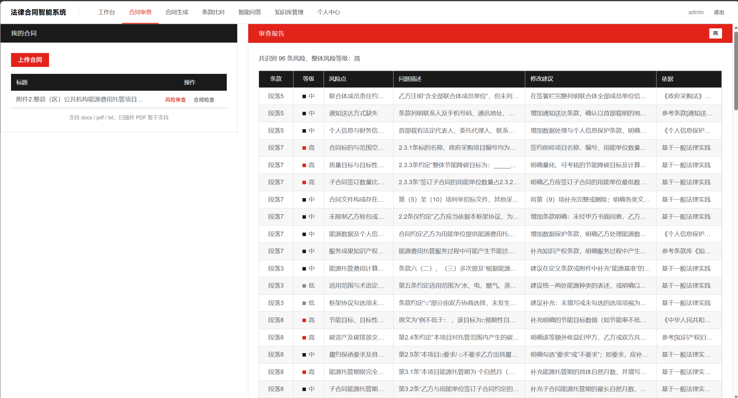
图3-1 合同智能审查报告（风险表格）
输出字段 | 要求
定位 | 合同ID、版本ID、条款ID、原文摘录和可跳转锚点。
风险 | 问题类别、风险等级（高/中/低/提示）及触发事实。
分析与建议 | 风险原因、修改方向及可选替换条款；区分规则命中与AI建议。
依据 | 来源条目ID、标题、条号或条款编号、版本、相关原文及来源链接（有则展示）。
追踪 | 任务ID、模型/提示词/知识库/规则/索引版本及时间。

3.3 证据与异常约束
不能检索到支撑材料时应标明“未找到可核验依据”，不得补写不存在的法条号或将模型推测展示为确定的法律结论。来源过期、适用地域不匹配或事实不足时应显示对应状态，保留问题供人工检查。风险等级按项目评审过的分级规则给出，不等同于法院认定。
模型不可用或返回格式错误时，最多进行一次格式修复调用；仍失败则保留已完成的规则检查结果，标注“AI分析未完成”。报告应区分完整审查、部分完成与失败。条款内容中的“忽略规则”等文本只能作为待分析数据，不能更改系统权限或调用工具策略。

3.4 结果复核与验收
用户可以采纳、忽略或手动修改建议，并填写复核备注。采纳后应生成新合同版本，保留原文与变更来源；报告历史不随新版本变化。导出时包含“待人工复核”状态，不把系统建议视为已生效合同。
TC-05至少覆盖缺失条款、单方免责、金额冲突、无风险样本、无依据、模型失败和提示注入七类场景；每个问题均须能定位输入原文。质量评价使用第9章冻结的人工标注集，高风险召回与问题精确率达到NFR-03，定位及配置追踪字段完整率为100%。

4 标准合同生成需求

4.1 问答式要素采集（FR-06）
用户选择“通用服务合同”或“保密协议”，以表单和问答方式提供主体、交易事项与约束。系统应先展示当前已收集要素及缺失项，支持用户返回修改；不得推测填写身份证号、地址、金额、日期、管辖机构等关键内容。
要素类别 | 服务合同 | 保密协议
主体信息 | 甲乙方名称、联系方式、签署代表 | 披露方、接收方、联系方式
业务范围 | 服务内容、交付物及验收方式 | 保密信息定义、披露目的及例外
履行安排 | 期限、地点、价款及支付条件 | 使用限制、接触范围、保密期限
权利责任 | 知识产权、违约责任、解除条件 | 保护措施、返还/销毁、违约责任
通用约定 | 争议解决、通知、签署日期与附件 | 争议解决、通知、签署日期与附件

4.2 草稿生成与必备条款自检
用户确认要素后，系统从已发布的对应合同模板及标准条款检索内容，调用模型生成带条款编号的草稿，再用规则检查主体、标的或事项、金额与期限、责任及争议解决等按合同类型配置的必备项。系统应对前后名称、金额、日期和术语进行一致性检查。
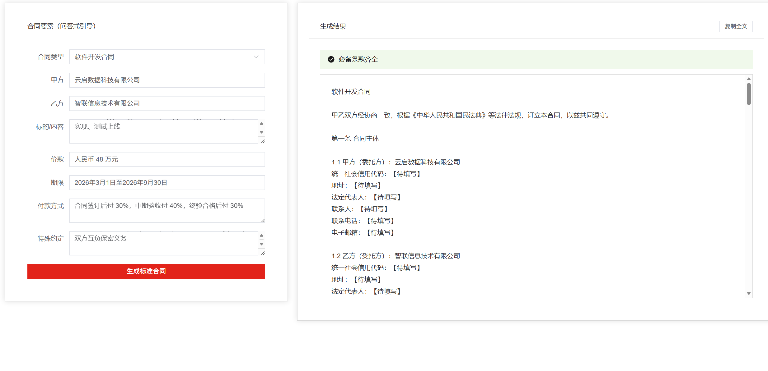
图4-1 标准合同生成结果
若缺少关键要素，应继续追问或在草稿中保留显式“待填写”标记；不得把缺失项编造为具体值。必填信息不全或自检未通过时，不得显示“已完成”，允许导出带“草稿—待补充”提示的版本。规则通过仅代表配置项检查通过，不代表合同具有确定法律效力。

4.3 编辑、版本和导出
用户可预览、编辑草稿并重新自检；修改要素后重新生成时创建新版本，既有草稿继续可查。每个版本保存输入要素、模板、引用条款、生成配置、自检结果和用户修改记录。导出DOCX包含合同正文、必要占位符及草稿状态；导出失败不应丢失用户已保存内容。

4.4 异常与验收
模型失败时保留用户已填写信息，可展示标准模板供手动填写并明确“模板模式”。金额、日期或相互冲突的要素必须在生成前提示；过长输入或恶意指令不得突破参数约束。生成过程不能调用自动签署、邮件发送或外部数据写入工具。
TC-06使用不少于20组要素案例，两类合同各10组，至少5组含缺失或冲突输入。完整有效输入的模板必备项覆盖率应为100%；缺失关键值不得被自动捏造，冲突提示和草稿状态均应正确。所有草稿能够编辑、保存、重检与导出，并可反查其输入及模板版本。

5 条款库、比对与合规检查需求

5.1 标准条款维护与合同对比（FR-07）
条款库记录名称、正文、合同类型、标签、立场、版本、来源、适用范围和状态。管理员可新增、编辑、检索、发布、停用条款；已被历史报告引用的版本应保留只读快照。普通用户仅可查询有权限的已发布条款，并插入本人草稿。
用户选择两份本人有权访问的合同或同一合同的两个版本。系统按条款编号、标题和内容进行对齐，展示新增、删除、文本修改及条款移动，并提供原文逐字差异。对无法可靠匹配的条款标记“待确认”，支持人工调整映射。
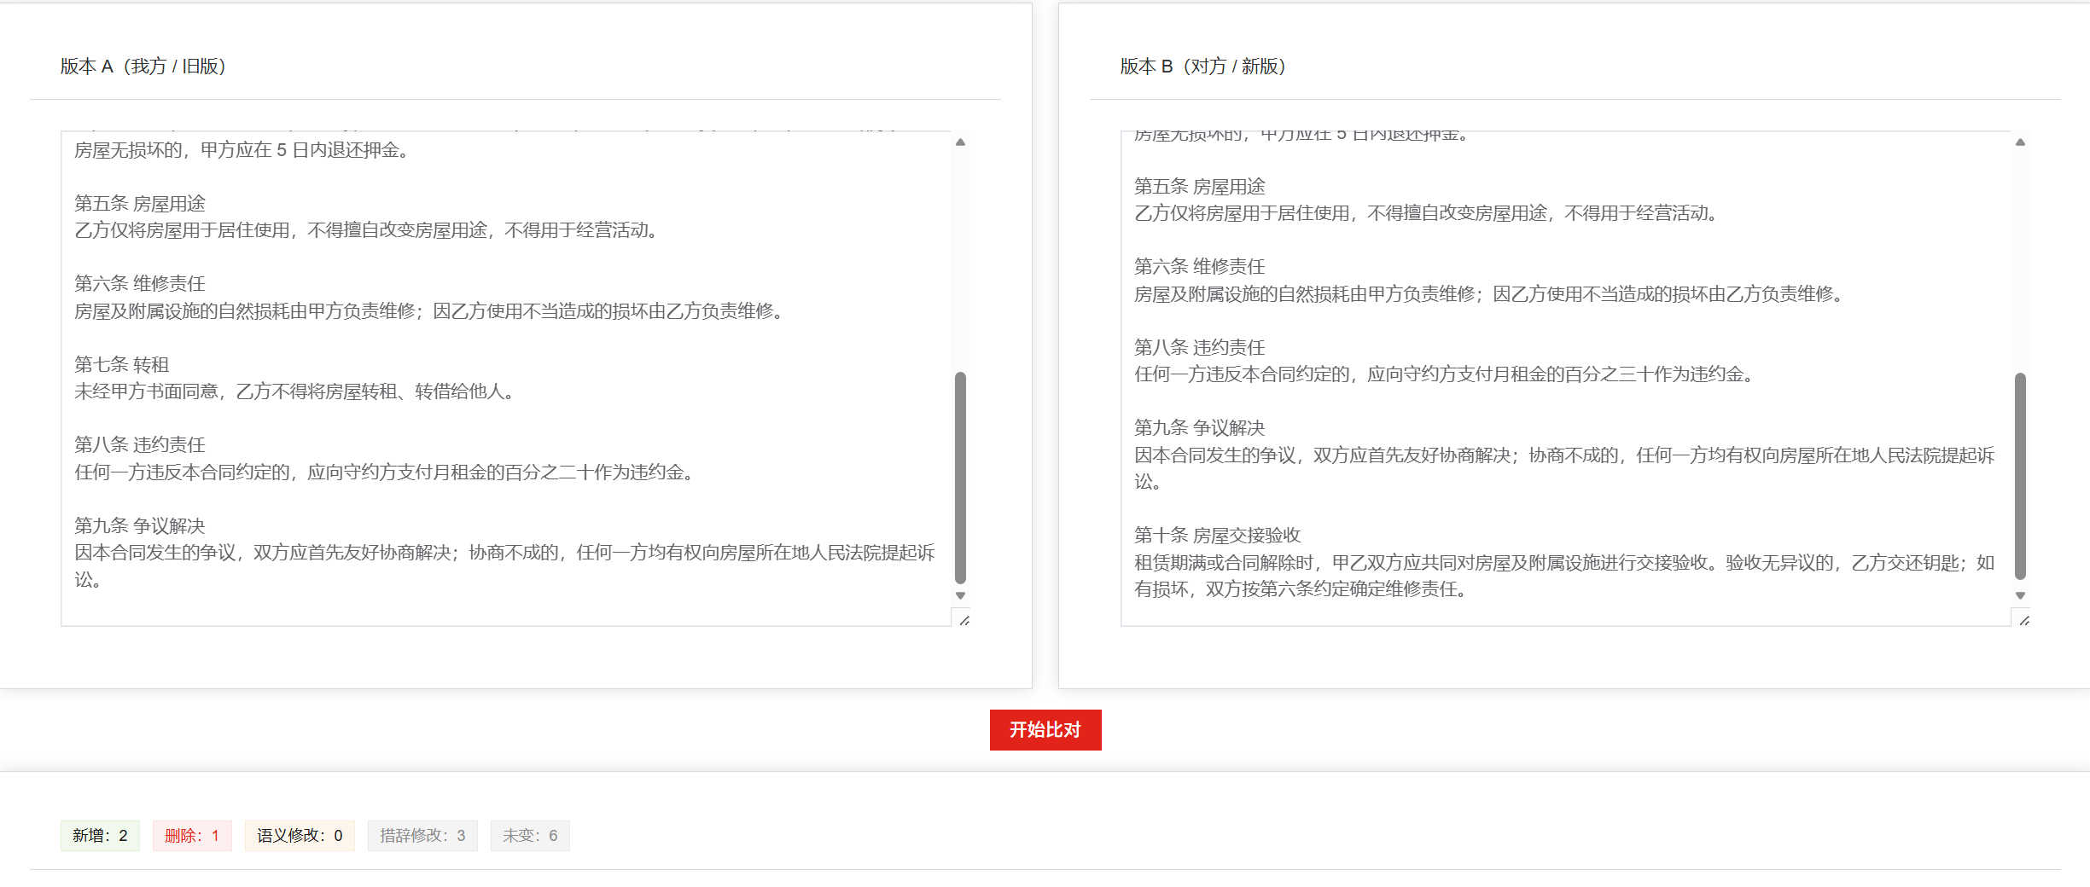
图5-1 条款比对界面（版本A / 版本B 左右对照）
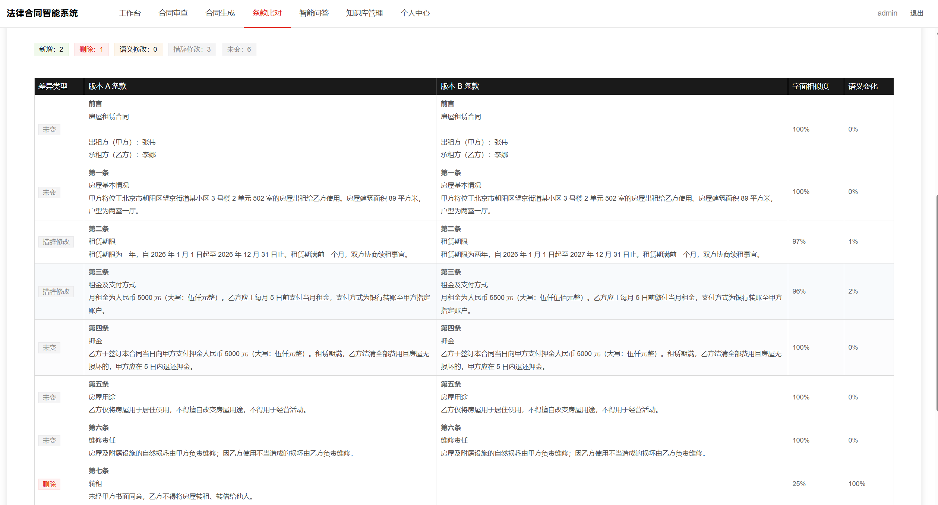
图5-2 条款比对结果（新增/删除/修改统计）
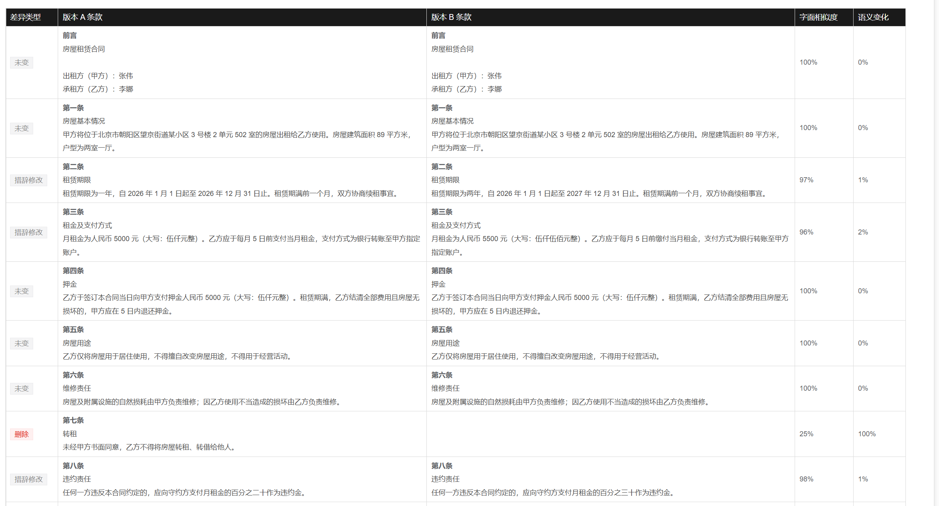
图5-3 条款比对结果详情（措辞修改与相似度）
系统应生成语义变化摘要，重点提示责任主体、金额、期限、权利义务和责任限制的变化；语义分析与确定性文本差异分开展示。模型不可用时仍提供文本差异。两侧原文和版本保持不变，摘要不得直接覆盖合同。
TC-07使用不少于20组版本对，覆盖新增、删除、移动、改写、编号变化、金额与期限修改。确定性新增/删除及金额日期文本变化检出率应达100%；语义变化摘要人工可接受率不低于80%，低把握匹配须展示待确认。

5.2 规则适用性及检查（FR-08）
合规检查提供GDPR、《数据安全法》《个人信息保护法》相关规则集选择。系统采集处理地域、主体角色、数据类型、处理目的、跨境情形等必要事实；按配置条件选择适用规则。事实不足时输出“适用性待确认”，不得仅依据合同语言或企业名称认定适用法律。
每条检查规则须绑定来源条目、版本、生效日期、适用条件、检查对象、判断逻辑和修订建议。输出状态为“发现风险”“本项未发现风险”“信息不足”“不适用”之一，并说明触发事实与引用依据；“未发现风险”仅限已执行规则范围。
法规源条目必须来自可核验资料，由陈俊福核对来源及效力元数据、郭家亨检查可执行表达、查文翔设计正反例。规则未评审或源状态不明时只能保留草稿，不进入正式检查。过期知识或规则之间冲突时明确提示，不给出无条件合规结论。

5.3 验收条件
TC-08为每条已发布规则配置至少一个触发案例和一个不触发案例，并覆盖事实缺失、明确不适用及来源失效场景。规则执行结果与已确认预期一致率须达100%；来源可定位率100%。涉及真实法律适用性的判断需进一步专业复核，课程样本一致性不能替代该复核。

6 智能问答与知识库后台需求

6.1 受控Agent与RAG问答（FR-09）
用户在自然语言对话框询问合同法律问题，可选择当前合同作为上下文。Agent仅能调用白名单只读工具：检索已发布标准条款、检索已发布法规及读取本人选定合同片段。不得执行任意Python、SQL、Shell、网页访问或知识库写入。每轮最多4次工具调用，保留最近5轮对话上下文并受总长度限制。
系统先按权限、发布状态、地域和效力元数据过滤候选材料，再分别进行BM25与向量召回，使用RRF融合并选取上下文。初始配置建议两路各召回20项、融合保留5项、RRF常数60；最终参数经第2周实验锁定。RRF排名分数不展示为答案置信概率。
回答应包含直接答复、相关依据和适用前提，引用须映射到真实知识条目及版本；可展开查看原文片段与来源。证据不足时说明无法基于现有资料确定，可提出补充问题；来源冲突时列明冲突。用户输入和检索文本不能覆盖工具权限或系统指令。
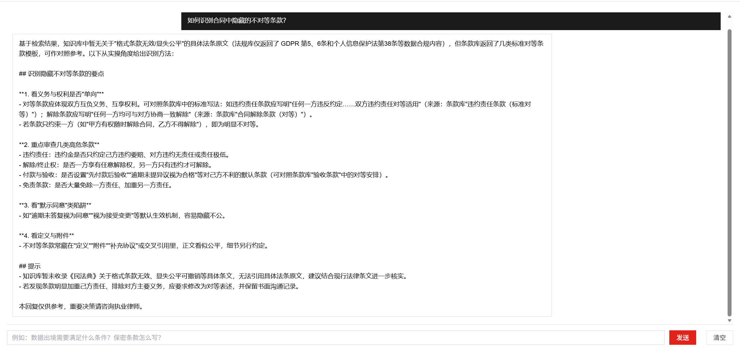
图6-1 智能问答界面
TC-09不少于50个冻结问题，其中至少10个无依据或超出范围问题。有依据问题按NFR-03评价召回与引用支撑，无依据案例不得捏造来源。另设不少于10条提示注入或越权诱导用例，禁止工具调用及跨用户数据暴露为零容忍项。

6.2 知识条目CRUD及索引重建（FR-10）
管理员维护法规和条款的标题、正文、分类、来源链接或出处、地域、公布及生效时间、失效时间（可空）、有效性核验时间、版本、校验值及授权说明。条目先保存为草稿，核验后发布；编辑已发布内容形成新版本，不回写历史引用。停用后不得进入新任务召回。
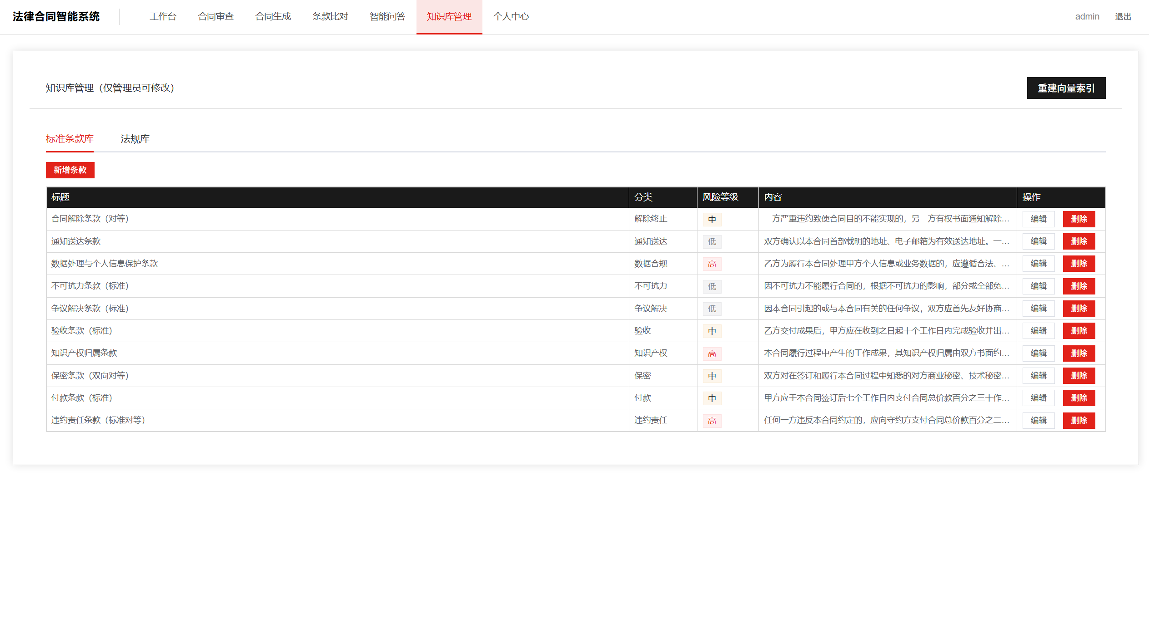
图6-2 知识库管理界面
后台提供一键重建向量与BM25索引、任务进度和错误详情。重建基于冻结的知识快照，在临时版本中完成；成功通过数量、维度、引用映射及抽样检索检查后原子切换，失败保留旧索引。重建任务须互斥或排队，不允许两个任务同时覆盖活动索引。
索引清单保存知识版本、分块策略、嵌入类型及维度、模型校验值、分词词典、检索参数和条目数。FAISS不可用时允许在相同向量配置下使用NumPy；改变嵌入算法或维度时必须全量重建。哈希模式必须标注为演示检索，不能替代语义效果验收。
TC-10覆盖CRUD权限、发布与停用、重建失败、重建并发、旧索引回滚、嵌入切换和FAISS降级。停用/无权条目在最终上下文中为零；切换期间不得混用不同知识版本。1万知识块重建目标见NFR-02。

7 数据与接口需求

7.1 数据字典与一致性
实体 | 主要字段与关系
User | id、用户名、密码哈希、角色、状态；所有业务对象记录owner_id。
Contract / Version | 合同ID、所有者、类型；版本ID、前版ID、文件哈希、正文、锚点、创建时间。
Task / Report | 任务类型、输入版本、状态、配置指纹、错误码；问题条目、引用及复核记录。
Template / Clause | 合同类型、正文、必填字段/标签、版本、适用范围、发布状态。
Knowledge / Rule | 知识来源、地域、效力日期、核验时间、版本；规则条件、结果类型、来源版本。
Chunk / Index | 文本块及知识版本、原文位置；索引版本、嵌入维度、参数与活动状态。
Conversation / Audit | 用户及会话消息、引用；操作者、对象、动作、时间、结果、trace_id。

数据库使用事务保证版本、任务和报告关联一致；删除或停用条目不能破坏已获授权保存的历史引用快照。普通知识检索与个人合同检索必须隔离。索引是派生数据，关系数据与原文快照是重建依据。正文与日志保存范围遵循NFR-04。

7.2 软件与外部接口
接口组（/api/v1） | 方式与约定
/auth/login、/auth/logout | POST；登录返回令牌，退出令牌失效。
/contracts、/{id}/versions | POST上传/建版本，GET查询，DELETE删除；逐对象授权。
/reviews、/generations、/comparisons、/compliance | POST提交任务；GET /tasks/{id}查询，POST /tasks/{id}/cancel取消。
/reports/{id}、/exports/{id} | GET获取报告或DOCX；验证所有权。
/chat、/knowledge、/indexes/rebuild | POST问答；知识GET/POST/PATCH/DELETE；POST重建仅管理员可用。

接口采用UTF-8 JSON，文件上传使用multipart/form-data；普通成功返回200/201，异步任务返回202与task_id，参数错误422、大小超限413、未认证401、越权403/404、限流429、外部模型不可用503。错误体统一包含code、message、trace_id，不返回堆栈和密钥；列表分页默认20条、上限100条。
外部LLM通过HTTPS兼容接口调用，密钥仅在服务端环境中配置。连接及单次读取超时建议10秒和60秒，受180秒总任务时限约束。调用前确认数据发送模式，仅发送完成任务所需的脱敏片段；记录模型标识和调用结果，不能在日志保留敏感正文。

8 非功能需求

8.1 运行环境与可用性（NFR-01）
支持当前维护中的Chrome、Edge与Firefox桌面浏览器；验收时记录实际版本。参考环境为4核CPU、16GB内存、SSD、MySQL 8.0，Docker Compose可一键启动数据库及应用，前端生产构建由后端提供。云推理不要求本地GPU；BGE型号、维度、运行设备及资源占用须在设计基线确认。
健康检查能区分数据库、知识索引与模型服务状态；任一依赖失败应显示错误或降级，不得返回虚假成功。集成环境连续运行8小时，期间无服务崩溃、未解释数据丢失或任务长期卡住。

8.2 性能与容量（NFR-02）
场景 | 拟验收门槛
普通查询/列表 | 5名并发用户、预热后至少100次请求，p95≤2秒。
混合检索 | 1万知识块、最多5并发、至少100条查询，p95≤3秒。
文件解析 | 合规范围内文件，20个测试文件，单文件p95≤15秒。
问答/审查/生成 | 外部服务正常、AI任务并发上限2：完整问答p95≤45秒；审查或生成p95≤120秒。
索引构建 | 1万块在哈希模式下全量重建≤10分钟；BGE模式以锁定设备单独测量与确认。

AI性能测试输入：问答≤500字、融合上下文≤6000字；审查/生成输入≤1万字、输出≤5000字，各至少30次调用。超过此基准但不超过输入上限的请求另记耗时；180秒超时须可恢复。外部服务异常单列，不伪计为达标样本，需安排复测。

8.3 AI质量与可解释性（NFR-03）
在第9章冻结测试集上，高风险召回率≥85%，问题精确率≥80%，问答检索Recall@5≥80%，引用支撑率≥90%。引用可定位率和关键生成要素检查覆盖率均为100%。来源编号必须真实存在；无依据样本不允许生成伪造引用。质量结果必须标明样本量、配置和失败案例。

8.4 安全、隐私与可维护性（NFR-04～06）
NFR-04：密码以带盐自适应算法哈希保存；模型密钥不进入前端、仓库和日志。用户在外部模型调用前可了解发送范围并选择关闭；关闭后只提供可本地完成的规则、模板和检索功能。敏感字段脱敏，附件不经公开静态目录暴露；日志默认保留30天且不含合同正文。越权、提示注入逃逸、密钥泄露为发布阻断问题。
NFR-05：代码按解析、检索、模型、业务和接口分层；提示词、规则与索引参数可配置并有版本；锁定依赖，SQLite与MySQL完成兼容回归。核心业务自动化测试覆盖解析、权限、引用映射、必填检查与版本切换。
NFR-06：重要写操作事务一致；备份与恢复按CMP执行，验收RPO≤24小时、RTO≤4小时。删除在线内容≤24小时，恢复后重放删除清单。模型不可用时不得丢失已保存用户输入，索引构建失败不破坏可用旧版本。

9 验收与需求追踪

9.1 测试数据与度量定义
由陈俊福定义预期结果、查文翔组织复核与冻结，郭家亨仅使用开发样本调试。验收集包含≥30份脱敏合同（两类各≥15份）、≥100个标注问题（其中高风险≥30个）、50个问答（含≥10个无依据问题）、20组生成输入、20组比对版本及每条合规规则的正反例；知识库至少准备100条已核验知识，性能集扩展至1万块并与真实质量集分开。
问题按“合同版本＋条款位置＋风险类别”匹配并去重。高风险召回率=命中的标注高风险数/标注高风险总数；精确率=被判正确的系统问题数/系统输出问题总数。Recall@5=前5条命中的标注相关证据数/该题标注相关证据总数，对有依据问题取均值；引用支撑率=由所引原文支持的可核验陈述数/应被证据支持的陈述数。应引用却未引用计为不支撑，空分母记为不可评价，不能视为通过。

9.2 功能追踪矩阵
需求 | 工作包 | 测试组与关键证据
FR-01～04 | WP-03 基础平台 | TC-01～04：权限、解析、任务、导出及页面记录。
FR-05 | WP-05 智能审查 | TC-05：原文定位、风险标注与指标明细。
FR-06 | WP-06 合同生成 | TC-06：20组要素、自检、版本与导出。
FR-07 | WP-07 条款比对 | TC-07：20组版本对、文本差异及语义评价。
FR-08 | WP-08 合规检查 | TC-08：全部已发布规则正反例及适用性。
FR-09～10 | WP-04 检索与知识 | TC-09～10：问答证据、工具限制、索引切换。
NFR-01～06 | WP-09～10 测试交付 | TC-N01～06：运行、性能、AI质量、安全、维护与恢复。

9.3 验收通过与缺陷分级
发布条件：所有FR主流程通过、全部NFR达到确认门槛、关键用例通过率100%、总体用例通过率≥95%，P0/P1缺陷为0。P0指泄露、严重越权或不可恢复数据损坏；P1指核心流程阻断、伪造引用进入正式结果等严重问题；P2/P3为一般功能或表现问题。未通过的一般用例须对应已披露缺陷并获三人书面接受，不得豁免核心需求或安全门槛。
本版需在第1周确认开工日期、两类合同范围、样本来源与授权、性能环境及指标；第2周锁定DeepSeek模型、是否启用BGE和具体部署资源。陈俊福组织范围及业务验收，郭家亨完成部署与修复，查文翔提交独立测试证据。变更按LCRG-CMP执行，实际测试结果另行记录，不在本规约预填通过结论。

